إرشاد المتعلِّم والنَّاسي
في صِفة أشكال القلم الفاسي

لأحمد بن العياشي سْكِيرجْ

بقلم
تامر عبد المنعم الجبالي
هذا كتاب « إرشاد المتعلِّم والنَّاسي في صِفة أشكال القلم الفاسي »، للعلَّامة أحمد بن الحاج العياشي سْكِيرجْ (ت1363هـ)، يُعاد نشره بعد قَرن وبضعَ عشرةَ سنة من نشره للمرة الأولى في طبعته الحجَرية بفاس عام (1317هـ).
والقلم الفاسي طريقة مُبتكَرة تَعتمد على وضع رموز خاصة للأرقام (آحاد وعشرات ومئات) ثم وضع قاعدة مطَّردة لآحاد الآلاف وما فوقها، إلى ما لا نهاية له، وهذه الطريقة في الأساس اخترعها العلماء في بلاد المغرب الأقصى بقصد التعمية⁽⁾ والإلغاز، فلم يكن يفهمها غيرهم، واستخدموها - في المقام الأول - في تقييد التَّرِكات، بغرض مَنْع التَّلاعب والتزوير فيها. وقد وضع الأستاذ محمد الفاسي (ت 1412هـ / 1992م) في مقالٍ له بمجلة مجمع اللغة العربية المصري بعنوان « حساب القلم الفاسي » صورةً من وثيقة تقسيم تَرِكة كُتبت بالقلم الفاسي⁽⁾، وقد نُسِبت هذه الطريقة لمدينة فاس بسبب شيوع استخدامها فيها.
ولئن كان القلم الفاسي قد اشتُهر وارتبط بتقييد التركات وما يُخشى وقوع التزوير فيه، فإن استخدامه لم يكن مقتصرًا على تلك الوثائق، بل استخدمه العلماء والنُّسَّاخ في تأريخ المخطوطات، وقد ذكر الأستاذ محمد الفاسي في مقالته أنه يمتلك عددًا من الكتب المؤرَّخة بالقلم الفاسي، بخطِّ الشيخ أبي زيد عبد الرحمن الفاسي (ت1096هـ)⁽⁾، وأيضًا كتاب « طبقات الأطباء » لابن جُلجُل (ت بعد 377هـ) الذي نشره الأستاذ فؤاد سيد - رحمه الله - كانت نُسْخته مؤرَّخة بحساب القلم الفاسي، وقد استعان بالعلَّامة حسن حسني عبد الوهّاب (ت 1388هـ/1968م) لحلِّ تعميتها.
ويجد المتتبّع لهذا الأمر عددًا من المخطوطات المؤرّخة به، منها:
- نسخة كتاب الشفا للقاضي عياض المحفوظة بخزانة القرويين برقم (1865)، فقد أُرِّخت بحساب القلم الفاسي في سنة (1144هـ).
- نسخة فيها المجلدة الثانية من « كتاب الأفعال » لمؤلِّف غير معروف برقم (1242) في الخزانة نفسها، وهي مؤرخة سنة (449هـ)، وعليها تحبيسُ السلطان سيدي محمد بن عبد الله العلوي في سنة (1175هـ)، وقد كُتب تاريخ التحبيس بالقلم الفاسي⁽⁾.
ولم يتوقفْ استخدام القلم الفاسي عند ذلك، بل ربّما استُخدم في تعمية الرسائل السرية على المستوى الدبلوماسي والعسكري (في بلاد المغرب)، وقد رَجَّح الدكتور عبد الهادي التَّازي أن يكون هذا الاستخدام قد بدأ في (رجب1322هـ = سبتمبر 1904م) أو قبل ذلك، ثم أعيد استخدامه في ذلك التاريخ⁽⁾.
أما استخدام القلم الفاسي للمرة الأولى فيمكن الجزم بأن ذلك كان قبل عام (669هـ) وهي سنة وفاة الصُّوفي المعروف أبي محمد عبد الحق بن إبراهيم بن محمد بن نصر الأندلسي، الشهير بابن سَبْعِين، فقد ذكر المقَّري في ترجمته لهذا الأخير نقلًا عن الشَّريف الغَرْناطي - أن ابن سَبْعِين « كان يكتب عن نفسه: (ابن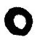)، يعني الدارة التي هي كالصفر، وهي في بعض طُرق المغاربة في حسابهم سبعون؛ وشُهِر لذلك بابن دارةَ - ضَمّن فيه البيت المشهور:
محا السَّيفُ ما قال ابنُ دارَةَ أجْمَعا» اهـ⁽⁾
والظاهر أن ابن سَبْعِين كان يُعجبه التفنُّن في ذكر اسمه ونسبه، فقد ذكر في آخر كتابه « الإحاطة » ما نصّه: « هذا تقييد قيل فيه الحق، وظهر فيه الحق، وأملاه عبد الحق، وبالضرورة أن الفرع محمولٌ على الشجرة، وبالاتفاق قامت شُهرة الواضع من ضرب سبعة في عشرة » ⁽⁾، و(7×10)، إشارة إلى شُهرته بابن سَبْعِين.
وقد نقل د. قاسم السامرائي عن بعض المستشرقين أن الأرقام الفاسية استُخدمت في الأندلس في القرنين السادس والسابع للهجرة ⁽⁾، فإن صحَّ ذلك فيكون القرن السادس أقدم تاريخ لاستخدام الحساب الفاسي.
وقد ألَّف العلماء مؤلَّفات خاصة في هذا القلم نظمًا ونثرًا، ومما وقفت عليه من ذلك:
- « الاقتضاب من العمل بالرُّومي في الحساب »، لابن البَنَّاء المراكشي (‏ت‏721‏ هـ). منه نسخة في الخزانة العامة بالرباط تحت رقم [ق416]، ضمن مجموع، من ( ص: 425 - 432). وأخرى بخزانة ابن يوسف بمراكش تحت رقم 2/478، ضمن مجموع.
- « رَشْم الزِّمام »، لعبد الرحمن بن محمد الفاسي الشهير بابن العربي. منه نسخة في خزانة ابن يوسف بمراكش تحت رقم 2/478، ضمن مجموع.
- « وجوه قريبة في الحساب والزِّمام »، لمؤلف غير معروف، منه نسخة في خزانة ابن يوسف بمراكش تحت رقم 2/478، ضمن مجموع.
- « كتاب فيه رَشْم الزِّمام وشرحه »، لمؤلِّف غير معروف، منه نسخة في خزانة ابن يوسف بمراكش تحت رقم 2/478، ضمن مجموع.
- « صور القلم الرُّومي وأعماله ومبدأ صورة آحاده »، لمحمد بن أحمد ابن محمد الصَّبّاغ (ت1076هـ)، منه نسخة في الخزانة الملكية بالمغرب برقم (11/12032)، ضمن مجموع.
والقلم الفاسي يُعرف أيضًا بِرَشْم الزِّمام، وبالقلم الرُّومي.
- أما « إرشاد المتعلِّم والنَّاسي في صِفة أشكال القلم الفاسي »، لأحمد ابن العياشي سْكِيرج (ت1363هـ)، وهو شرح منظومة عبد القادر الفاسي (ت1091هـ) فسيأتي الكلام عنه بعد أسطر.
وإن كان القلم الفاسي لم يكن يستخدمه - يوم كان يُستخدم - إلا القُضاة والعُدول، فمع مرور الوقت وقلّة مستخدميه لم يَعد يعرفُه أحدٌ، إلا الواحد بعد الواحد من أهل العلم، يقول الأستاذ محمد الفاسي: « هذا، وإن القلم الفاسي لم يبقَ أحدٌ يَعرفه من عُدول فاس وقُضاتِها، وفي الماضي كان كل مَن يدلي برسم عَدْلي لدى أحد القُضاة يبدأ هذا الأخير بالتعريف بالعدلَيْن الموقِّعَيْن عليه، وبالقاضي الذي جعل عليه علامته، ثم يَنظر في أشكال القلم الفاسي ويُصدِّق على الكلِّ بما يُسمَّى « الإكمال »، أي: يجعل الوثيقة معمولًا بها » ⁽⁾.
وصرَّح من قبله الشيخ أحمد سْكِيرج أنه « قليل الدوران بين العدول المتقدِّمين، ولا يَعرفه غالبًا إلا مَن له ممارسة وبحث واعتناء بالأمور » ⁽⁾، وقد قال ذلك في سنة (1316هـ)، وهي السنة التي ألَّف فيها « إرشاد المتعلِّم والنَّاسي ».
وأهمية هذه النشرة لا تعود إلى ندرة المصادر في حساب القلم الفاسي فقط - وإن كان ذلك كافيًا لنشر الكتاب - بل اجتهد كاتب هذه السطور في رَصْد أشكال مختلفة لرموز القلم الفاسي في أشتات المصادر ⁽⁾، وجرَّدها من كلام الشرّاح ؛ ليَرجِـع إلى هـذا التجريد من أراد حـلّ تعمية هـذا الحساب.
المؤلِّف:
مؤلِّف الشرح هو أحمد بن الحاج العيّاشي سْكِيرج الخزرجي الأنصاري، وُلِدَ في عام 1290هـ⁽⁾، وكان عالمًا مشاركًا متبحرًا في عدّة علوم، متعمِّقًا في الطريقة التِّيجانية مختصًّا بها، وقد تولَّى القضاء في عدة مدن مغربية آخرها مدينة سْطَّاتْ. وله مؤلَّفات كثيرة جدًّا في علوم شتّى، أكثرها في الذَّبِّ عن الطريقة التيجانية، وفي المدائح النبوية، من ذلك:
« رياض السلوان في ترجمة مَن اجتمعتُ بهم من الأعيان »، و « الورد الصافي في علمي العَروض والقوافي »، و « قَدَمُ الرسوخ لما لمؤلِّفه من الشيوخ »، و « معارَضة مقصورة ابن دُريد »، ونَظَم « الشفا » للقاضي عياض في « مورد الصـفا في محـاذاة الشفا »، ونَظَم « النقاية » للسيوطي في « منهج الدراية في نظم النقاية »، وغير ذلك كثير.
وقد مرَّ بمصر في عودته من رحلة حجازية عام (1352هـ)، والْتَقَى بالعلَّامة الشيخ أحمد محمد شاكر.
وكانت وفاته في شهر شعبان من سنة (1363هـ) بمراكش، ودُفن بجوار القاضي عياض في ضريحه ⁽⁾.
النَّاظِم:
أما الناظم فهو أبو محمد وأبو السعود وأبو البركات عبد القادر بن علي ابن يوسف بن محمد الفاسي الفِهْري. وُلِدَ سنة (1007هـ) في مدينة القصر الكبير، وحفظ القرآن وقرأ على والده وغيره من أهل بلده، ثم رحل إلى فاس سنة (1025هـ) فقرأ على أعلامها، واختصَّ بعَمّ أبيه عبد الرحمن بن محمد الفاسي (ت1036هـ)، وبه تخرّج.
كان إمامًا متبحرًا في العلوم النقلية والعقلية، وكان يقال: هو لفاس كالحسن البصري للبصرة، وكان يقال أيضًا: لولا ثلاثة لانقطع العلم بالمغرب في القرن الحادي عشر، منهم المترجَم له في فاس. وأقوال العلماء في الثناء على علمه وزهده فوق الحصر.
وقد ألّف في ترجمته خاصةً وَلَدُه أبو زيد عبد الرحمن « تحفة الأكابر في مناقب الشيخ عبد القادر »، و « بستان الأزاهر في أخبار الشيخ عبد القادر »، كما ألَّف في تلاميذه « ابتهاج البصائر فيمن قرأ على الشيخ عبد القادر »، وكلُّها لا تزال مخطوطة.
وكانت وفاته بفاس سنة (1091هـ) ⁽⁾.
أما كتابنا « إرشاد المتعلِّم والنَّاسي في صِفة أشكال القلم الفاسي » فهو شرح مختصر على منظومة الشيخ عبد القادر الفاسي في صِفة أشكال القلم الفاسي، حمل المؤلِّفَ على تحريره بعضُ طُلاب العلم، وقد نَهَجَ المؤلِّف في شرحه نهْجًا مُنظَّمًا، وذلك أنه ابتدأ الشرح بمقدمة ذكر فيها ثلاث وسائل ينبغي للطالب أن يعرفها، وهي: المال، والوزن، والكيل، مع بيان وحدات قياس كل منها، وذلك باختصار غير مُخلّ، هذا الاختصار الذي انتهجه في شرحه عامة.
ثم شَرَع في شرح المنظومة بأن يذكر الأبيات الخاصة بآحاد الأرقام، فيشرحها مع رسم الرمز الذي يقابل كلًّا منها، ثم يختم ذلك برسم جدول يجمع فيه رموز الآحاد.
بعد ذلك ينتقل إلى آحاد العشرات، ثم آحاد المئات، ثم آحاد الآلاف فعشراتها فمئاتها، ثم رموز الكسور، وهو في ذلك كله يتَّبع النَّهْج نفسه. وبذلك ينتهي اقتطاف الشارح من المنظومة، ويُذَيّل الشرح بثمانية أبيات جَمعت الرموز السابقة جميعها، خلا رموز الكسور، ولم يَنْسِب الأبيات إنما قال بأنها « توجد في بعض نُسَخ النظم آخرًا ».
وقبل أن يختم المؤلِّف شرحه بخاتمة فيها رموز القلم الرُّومي الذي أُخذ عنه القلم الفاسي، ذكر تنبيهات أربعة مهمة مُتعلّقة بأشياء مُكمّلة للشرح لم يَتعرّض لها الناظم، مثل رمز الصفر، وأشياء استُحدثت في عصر الشارح.
أما نَشْر الكتاب فقد تقدَّمتْ الإشارة إلى نَشْرِه في فاس عام (1317هـ) في طبعة حَجَرية، ثم نُشِر مترجمًا باللغة الفرنسية عام (1917م):
Viala، M. E. Le mécanisme du partage des successions en droit musulman، suivie de l’exposé des ‘signes de Fèz’. Algiers، 1917.

*

تجريد رموز القلم الفاسي
رموز الآحاد

رموز القلم الفاسي |  |  |  |  |  |  | القلم الرُّومي
1 |  | 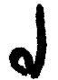 | 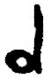 | 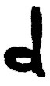 | 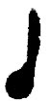 | 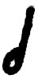 | 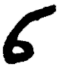
2 | 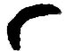 | 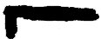 | 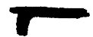 | 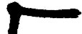 |  |  | 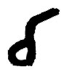
3 | 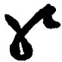 | 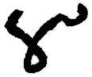 | 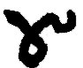 |  | 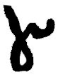 | 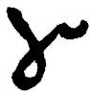 | 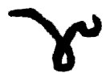
4 | 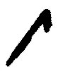 | 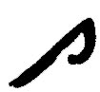 | 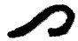 | 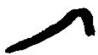 | 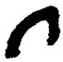 | 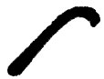 | 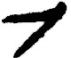
5 | 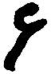 | 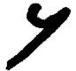 |  | 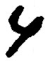 | 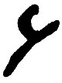 | 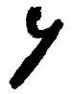 | 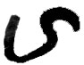
6 | 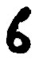 | 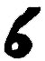 | 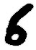 | 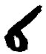 | 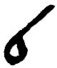 | 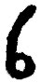 | 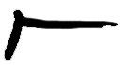
7 | 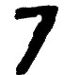 | 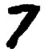 | 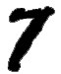 | 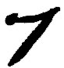 | 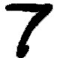 | 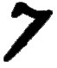 | 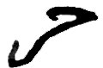
8 | 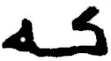 | 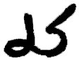 | 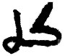 | 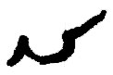 | 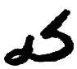 | 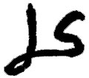 | 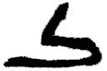
9 | 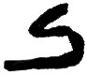 | 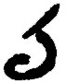 | 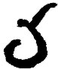 | 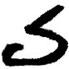 | 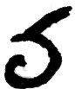 | 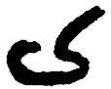 | 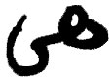

رموز العشرات

رموز القلم الفاسي |  |  |  |  |  | القلم الرُّومي
10 | 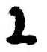 | 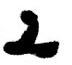 | 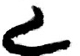 | 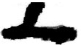 | 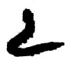 | 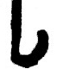
20 | 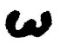 | 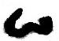 | 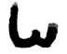 | 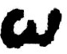 | 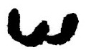 | 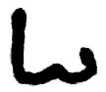
30 | 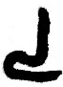 | 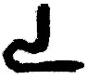 | 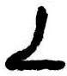 | 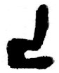 | 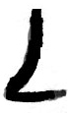 | 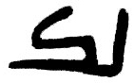
40 | 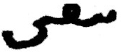 | 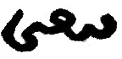 | 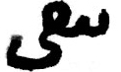 | 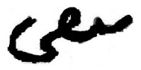 | 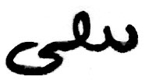 | 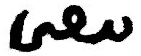
50 | 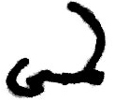 | 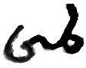 | 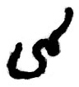 | 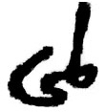 | 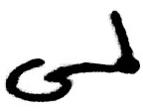 | 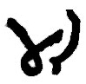
60 | 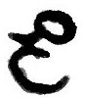 | 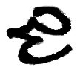 | 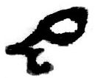 | 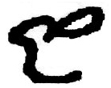 | 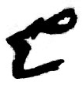 | 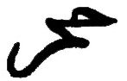
70 |  |  | 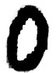 | 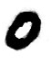 |  | 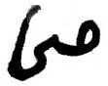
80 | 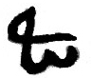 | 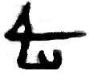 | 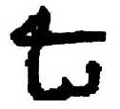 | 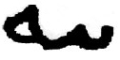 | 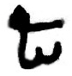 | 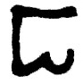
90 | 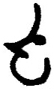 | 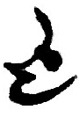 | 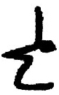 | 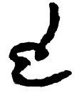 |  | 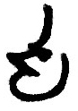

رموز المئات

رموز القلم الفاسي |  |  |  |  |  |  | القلم الرُّومي
100 | 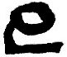 | 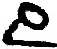 | 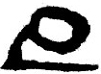 | 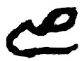 | 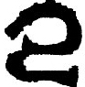 | 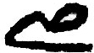 | 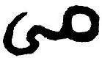
200 | 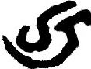 | 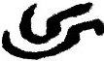 | 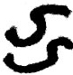 | 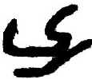 | 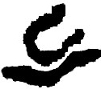 | 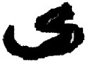 | 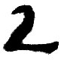
300 | 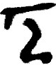 | 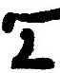 | 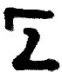 | 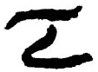 | 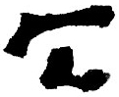 | 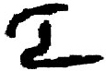 | 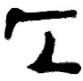
400 | 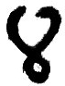 | 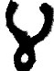 | 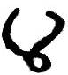 | 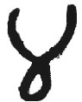 |  | 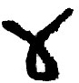 | 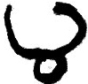
500 | 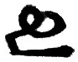 | 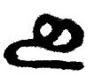 | 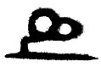 | 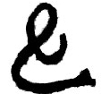 | 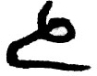 | 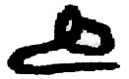 | 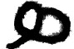
600 | 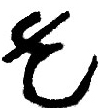 | 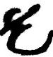 |  | 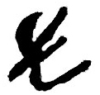 |  | 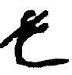 | 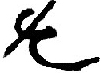
700 | 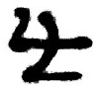 | 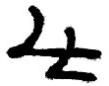 | 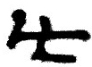 | 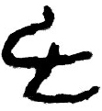 | 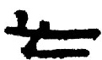 | 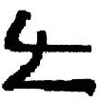 | 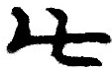
800 | 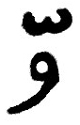 | 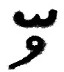 | 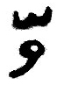 | 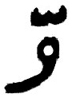 | 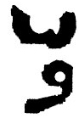 | 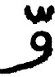 | 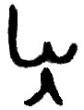
900 | 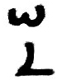 | 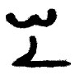 | 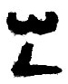 | 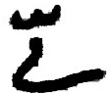 |  | 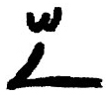 | 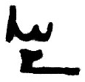

رموز آحاد الآلاف

1000 | 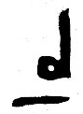 | 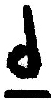 | 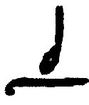
2000 | 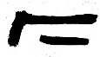 |  | 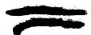
3000 | 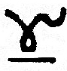 |  | 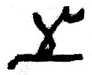
4000 | 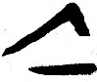 |  | 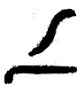
5000 | 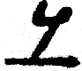 |  | 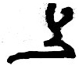
6000 | 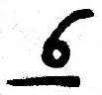 |  | 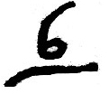
7000 | 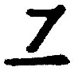 |  | 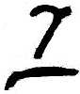
8000 | 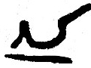 |  | 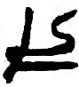
9000 | 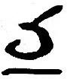 | 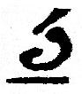 | 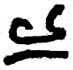
ويُلاحظ أنها رموز الآحاد هي هي، مع إضافة خط صغير تحت الرمز.

رموز عشرات الآلاف

10000 | 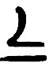 | 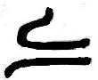
20000 | 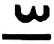 | 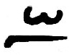
30000 | 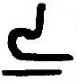 | 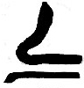
40000 | 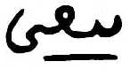 | 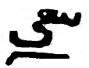
50000 | 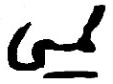 | 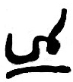
60000 | 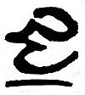 | 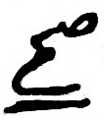
70000 | 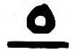 | 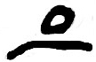
80000 | 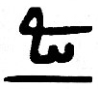 | 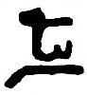
90000 | 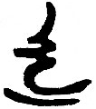 | 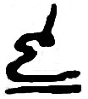

ويُلاحظ أنها رموز العشرات هي هي، مع إضافة خط صغير تحت الرمز.

رموز مئات الآلاف
100000
200000
300000
400000
500000
600000
700000
800000
900000
ويُلاحظ أنها رموز المئات هي هي، مع إضافة خط صغير تحت الرمز.
تنبيـه:
- وكلما أردنا أن نزيد في الأعداد زِدنا خطًّا تحت الرمز، فإن أردنا آحاد الملايين (أي: ألف ألف، وألفي ألف،. .. إلخ)، استخدمنا رموز آحاد الآلاف مع زيادة خط تحتها، هكذا:
- وإن أردنا عشرات الملايين (أي: عشرة آلاف ألف، وعشرون ألف ألف،. .. إلخ)، استخدمنا رموز عشرات الآلاف مع زيادة خط تحتها، هكذا:
- وإن أردنا مئات الملايين (أي: مئة ألف ألف، ومئتي ألف ألف،. .. إلخ)، استخدمنا رموز مئات الآلاف مع زيادة خط تحتها، هكذا:

رموز الكسور

1
ـــ
10
2
ـــ
10
3
ـــ
10
4
ـــ
10
5
ـــ
10
6
ـــ
10
7
ـــ
10
8
ـــ
10
9
ـــ
10

ويُلاحظ أنها رموز الآحاد نفسها مع إضافة خط معقوف لأسفل، بأسفل يسار الرمز.

رمز الصفر⁽⁾

0 | 000 | 000

نماذج من وثيقة إحدى التَّرِكات (مؤرَّخة 1151هـ)

نموذج
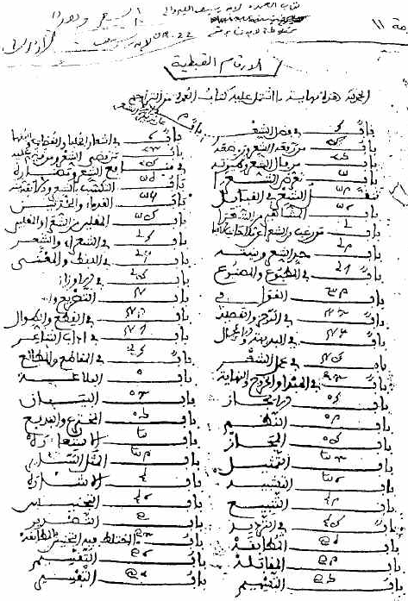
هذا النموذج وضعه د. قاسم السامرائي في بحث « تاريخ الخط العربي وأرقامه »، ضمن كتاب « صناعة المخطوط العربي الإسلامي » (ص: 85)، وهو فهرس لمحتويات كتاب « العمدة في محاسن الشعر وآدابه » للحسن بن رشيق القيرواني (ت463هـ)، وقد أثبت الناسخ أرقام الأبواب بالقلم الفاسي.

إرشاد المتعلِّم والنَّاسي
في صِفة أشكال القلم الفاسي

بسم الله الرحمن الرحيم
وصلى الله على سيدنا محمد وآله وصحبه وسلَّم تسليمًا
حمدًا لمن جَمَعَ الفضائل في صَرْفِ الهمَّة في اقتناء العلوم، وجعل العلماء خلفاء الأنبياء، والعلم نورًا في غياهب الفُهوم، ونشكره تعالى على ما أسدَى إلينا من النِّعم الشاملة للخواصّ والعموم، ونستغفره على ما تُسَوِّله أنفسنا من الخطايا والمخالفات المشتملة على الهموم والغموم، فهو الذي خَلَقَ فَهَدَى بِفَضْلِه من غير إيجاب ولا وجوب، وعَلَّم الإنسان ما لم يَعْلم، وهو التواب سَتَّارُ العيوب. والصلاة والسلام على سيدنا محمد يَعْسُوب الفضل والجود، الذي من أجله وُجِد الوجود⁽⁾، وعلى آله وصحبه أجمعين، وعلى من تبِعهم بإحسان إلى يوم الدين.
أما بعد، فيقول العبد الفقير الراجي مغفرة الباري أحمد بن الحاج العياشي سْكِيرج الخزرجي الأنصاري:
هذا شرح لطيف وضعتُه على المنظومة الموضوعة في صِفة أشكال القلم الفاسي، المنسوبة للعارف بالله سيدي عبد القادر الفاسي ، حملني عليه بعضُ الطلَّاب من خواصِّ الأصحاب، المعتنين بادّخار العلم واقتنائه، والمشتغلين بزوال عُضال الجهل وبُرَحائه، فأجبتُه لذلك راجيًا القَبـول من المولى وإن كنتُ في الحقيقـة لستُ - لولا فضـله - لذلك أهـلًا، وسمَّيتُه: « إرشاد المتعلِّم والنَّاسي في صِفة أشكال القلم الفاسي »، ومنه سبحانه وتعالى أستمدُّ العون والتوفيق والهداية لسواء الطريق.
مقـدِّمَـة
اعلم أن وَضْع هذا القلم إنما قُصِد به الاختصار في الوضع العددي، والتعمية على العوَامِّ ؛ خوفَ التبديل والتغيير، ولمَّا كان قليلَ الدوران بين العُدول المتقدِّمين، ولا يَعرفه غالبًا إلا مَن له ممارسة وبحث واعتناء بالأمور، وفشا ظهورُه عند السادة الفاسيين، نُسب إليهم وليس من وضْعِهم، بل هو مأخوذ من القلم الرُّومي القديم كما سيأتي بيانه إن شاء الله تعـالى.
ولنُقدِّم أمام المقصود بالذات، ثلاث وسائل عليها مدارُه، وهي نتيجته وفائدته، فأقول وبالله الاعتصام في الأمور كلِّها:
الوسيلة الأولى: في المـال
اعلم أن المال ينقسم إلى صحيح وإلى كسر. فالصحيح: من الأوقية والأوقيتين إلى ما لا نهاية له. والكسر: التّافه من الأوقية.
فمراتِب الجميع خمس، أوَّلُها: مرتبة التّافه، ثم: مرتبة الحبوب، ثم: الفلوس، ثم: الأثمان، ثم: مرتبة الصحيح.
فالتافه: هو الحقير اليسير، ويقال له: « قِرطعب »، ومعناه: انكسار الحب، فالحبوب ثمانية، والفلوس اثنا عشر، والأثمان ثمانية، فانكسار الحب= تافه، والفلس= ثمانية أحبب، والثُّمن= اثنا عشر فلسًا، فهذا هو المتعارَف المعمول به، وعمَل من قبلنا هو أن التَّافه والحبوب كذلك، والثُّمن فيه عشرة دراهم، والأثمان ثمانية، وهي أجزاء الأوقية، فاعلمْه.
الوسيلة الثانية: في الوزن
اعلم أن العمل في الموزونات أن ينزل القِنْطَار بأعلى منزلة الصحيح، ثم يليه القَهْقَرَى في مرتبة الأثمان: الأرباع، ثم في مرتبة الفلوس: الوزنات، ثم في مرتبة الحبوب: الأرطال، ثم يَلي ذلك: مرتبة الكسر. فالقِنْطَار = مائة رَِطْل، وفيه أربعة أرباع، والربع = خمسة وعشرون رَِطْلًا، وفيه أربع وزنات، والوزنة = ستة أرطال ورُبُع رَِطْل، والرَِّطْل = سِتةَ عشرَ أوقية، ثم تنكسر الأوقية إلى ما هو كالتّافه.
وعمَل مَن قبلنا أن الرَِّطْل ينزل منزلة الحب إلى تسعة، والعشرة أرطال كالعشرين تنزل منزلة الفلس والفلسين، فإذا كانت الأرطال خمسة وعشرين فهي الرُّبع، فينزل منزلة الثُّمن، إلى أربعة أرباع، وهي القِنْطَار فاعلمْه.
الوسيلة الثالثة: في الكيْل
اعلم أن العمل في المكِيلات أن تُنزِل أثمان المُدّ منزلة الحبوب، ثم الأمداد منزلة الفلوس، ثم الأعواد منزلة الأثمان، ثم الأوسُق منزلة الصحيح، فالوَسْق (وهو المعروف بالصحفة) = عشرة أعواد، والعود = ستة أمداد، فإذا عرفت ذلك سَهُلَ عليك كيفية الوضْع في المراتب، مع إعطاء كل مرتبة حقَّها في الجمع والطرح وغير ذلك في جميع ما تقدم ذكره، والله الموَفِّق.
ثم اعلم أن الناظم - رحمه الله تعالى - ذكر من صور أشكال العدد من الواحد إلى الألْف من مراتب الصحيح، ثم تكلّم على ضابط في الزيادة على الألْف إلى ما لا نهاية له، ثم تكلّم على صِفة الأشكال التي هي للكسور.
[رموز الآحاد]
وقد أشار هنا إلى أشكال مراتب الآحاد التِّسع من العدد الصَّحيح بقوله: [من الرَّجَز]
لِواحِدِ الأعْــدَادِ⁽⁾ هَاءٌ وَاقِفَه  والثَّـالث ارْسِمَنَّه لامَ الألِف  والرَّابع⁽³⁾⁾المِخْلاب رَأسُه يَمِين  صُورَةُ هــاء غــير أنَّ عَقْدَها  عُلَمُ⁽⁴⁾⁾سَبْعَةٌ كَشَـكْلِ الأرْبَعَه  والكاف واقِفٌ وهَــاء وَاقِفَه  والكاف تِسْعَــةٌ وَرُدَّ طَرْفَه⁽⁶⁾ |  | ثَانٍ كَمَطَّةٍ شَبِيْهٌ⁽²⁾في الصِّـفَه  لَكِنّ يُمْنــاه بِذَيلٍ قَــدْ رُدِف  وَالعَيْن خامِسٌ وسادِسٌ يَبِين  إلى اليمين وارْسِمَنَّ بَعْــدَها  لَكِنَّ رَأسُـــه شِمالا ارْفَعَه ⁽⁵⁾  هـو الثَّمانِيَـةُ يا ذا المــعْـــرِفَه  دَاخِـــلَه⁽⁾. ................
يعني أن صِفة شَكْل الواحد من العدد الصحيح، هي مثل صِفة الهاء الواقفة المعلومة في الرَّسْم الخطّي، مجرّدةً عن الاقتراب بحرف آخر، وصورتها هكذا: « ».
وأن صِفة الاثنين مثل المطَّة أي: المدَّة، كما توجد بدلها في بعض النُّسَخ، والمدَّة معروفة في الرَّسْم الخطِّي أيضًا، وصورتها هكذا: « » ⁽⁾.
وأن صِفة شَكْل الثلاثة مثل لام الألِف في الرسم، لكن الطرف اليمين منها، وهو الألف المردود لجهة يمين الناظر إليها رُدِف بذيل أي تُبِع به، والمراد بالذيل نصبة مقوَّسة، أو رفعة لاصقة بطرف قرب الألف بعد معانقتها مع اللام، وصورتها هكذا: « ».
وأن صِفة شَكْل الأربعة مثل صورة مِخْلاب، أي: مخطاف، كما يوجد في بعض النُّسَـخ، لكن رأسـه لجهة اليمين في المقـابلة، وصـورته هـكذا: « » ⁽⁾.
وأن صِفة شَكْل الخمسة كَرَسْم العَين المجرَّدة من الاتصال بحرف آخر، كما في نحو (باع) مثلًا، وصورتها هكذا: « ».
وأن صِفة شَكْل الستة تظهر مثل صورة الهاء الواقفة، غير أن عُقْدتها إلى جهة اليمين مع انحرافٍ ما، وإن شِئتَ قلتَ مثـل واو مقـلوبة، هكذا: « ».
وأن عَلَامة السبعة هي صورة مِخْلاب، كصورة الأربعة غير أن رأسه مرفوع ومرجوع لجهة الشِّمال للناظر إليه، وصورته هكذا: «».
وأن صِفة شَكْل الثمانية مثل كاف واقف، مُتَّصلة به هاء واقفة، وصورتها هكذا: «».
وأن صِفة شَكْل التِّسعة مثل صورة الكاف الواقف وَحْدَه، غير أن طرفه الأسفل مردود لداخله ووَسَطِه، وصورته هكذا: «».
وقد جعلنا هذه الأشكال التسعة مرسومة في هذا الجدول على ترتيبها، وهو:

[رموز العشرات]
ثم أشار إلى أشكال العشرات التِّسع بقوله:
............................  مَـرْدُودَةٌ وشَــــدَّةٌ للعشرين  ثَمَّتَ يَبْـقَى شَـكْـلُ أَرْبِعِيـَنـا  صَحَّ وللسَّبْعِين⁽³⁾شِـــبْهُ دَارَه  إلى اليَمِـــــين عَلَمُ الثَّمانــين |  | . ........ وعَاشِرِيًّا في الصِّفه  و لے اجْعَلنْها صُورَة الثَّلاثين  لَـمَّيْ⁽¹⁾لِخَمْسِـين وللسِّتِّينَـا⁽²⁾  وشَـدَّةٌ مِنْ فَـوقِهَـا إشـارَه  ولَمحُ تِسْعِين ⁽⁾. .............
يعني أن صِفة شَكْل العشرة هي صورة الياء المردودة في الرسم هكذا: «».
وأن صِفة شَكْل العشرين هي مثل صورة الشَدَّة هكذا: «».
وأن صِفة شَكْل الثلاثين مثل اللام المردودة المتَّصلة بالياء المردودة هكذا: «».
وأن صِفة شَكْل الأربعين مثل صورة لفظة « يبقَى » مجرَّدة من النقط: «» ⁽⁾.
وأن صِفة شَكْل الخمسين مثل صورة لفظة: «».
وأن صِفة شَكْل الستين هي صورة لفظة: «».
وأن صِفة شَكْل السبعين تشبه دارَة، أي صفرًا هكذا: «».
وأن علَم شَكْل الثمانين مثل صورة شَكْل العشرين، غير أن فوقها إشارة طالعة من طرف قرنها الشمالي مردودة إلى جهة اليمين هكذا: «».
وأن صِفة شَكْل التسعين هي صورة لفظة: «».
فمجموع الأشكال تِسعة، وقد رَقَمْتُها في هذا الجدول على ترتيبها هكذا:
[رموز المئات]
ثم أشار إلى أشكال المئين التِّسع بقوله:
............................  فمائة كـ«صي» ارْسِمَنْ⁽²⁾، ومائتين  وثالثُ المِئينِ يــاءُ أخـرى⁽³⁾  ورَابـعُ المِئـــين لامُ الألِــف  والعَـــين سِتّمائةٌ قَــد مُيِّزَت  والياء فَوق اليــــاء سَبْعمائه  وشَـــدَّةٌ مِن فَوق يا تِسْعِمائه |  | .......... وخُذْ نَظْمَ المِئين⁽¹⁾  ياءً وتحتُ شَرطةٌ بغـــير ميْن  وَفَوقَهـا مَــدٌّ مُنحتَ النَّصرا  وهي لِخَمْسـمائة، فَلْتَعْـــرفِ  بِشَرْطةٍ داخِلها، وخُصِّصَت  ثمَّ الثَّمان الواو تَحْــت شَــدّه  ............................
يعني أن صِفة شَكْل المائة الواحدة هي صورة لفظة: «».
وأن صِفة شَكْل المائتين هي ياء غير مردودة وتحتها شرطة مقوَّسة مثلها في الصورة هكذا: «».
وأن صِفة شَكْل الثلاثمائة مثل ياء مردودة وفوقها مَدّ، وصورتها هكذا: «».
وأن صِفة شَكْل الأربعمائة = صورة لام الألِف لكنَّ طَرفي قرنَيْها مُنقلبان إلى داخلها، وصورتها هكذا: «».
وأن صِفة شَكْل الخمسمائة صورة لفظة: «».
وأن صِفة شَكْل السِّتمائة هي عَين كصورة الخمسة من الآحاد، غير أنها مُيِّزت عنها وخُصّصت بشرطة داخلها، وصورتها هكذا: «».
وأن صِفة شَكْل السبعمائة ياء مردودة، فوقها ياء مردودة أخرى داخلة فيها، هكذا: «».
وأما الثمان، يعني الثمانمائة؛ لأن الكلام في المئين، فصِفة شكلها هو واو تحت شَدَّة، وصورتها هكذا: «».
وصِفة شَكْل التِّسعمائة هي ياء مردودة فوقها شَدَّة، هكذا: «».
فمجموع الأشكال تسع، وهي مرسومة في هذا الجدول:

[رموز آحاد الآلاف وعشراتها ومئاتها]
ثم أشار إلى الألْف، والقاعدة في الزائد عليه بقوله:
............................  وهــكذا مَــراتِـــب الآلاف |  | والمدُّ تَحْت الهـاء في عَشْر مائه  تَجْعَل مَدًّا⁽⁾. ................
يعني أن صِفة أشكال آحاد الألوف مثل أشكال الآحاد، غير أن تحتها مَدًّا غير لاصقٍ بها ولا مُنحرِف، فصورة الألْف: هاء واقفة تحتها مَدّ، وصورة الألفَين: مَدّ تحته مَدّ، وصورة الثلاثة آلاف: لام الألِف بذيلها وتحتها مَدّ، وهكذا كل شكل من الآحاد تجعل تحته مَدًّا لنظيره من الألوف.
وكذلك أشكال العَشَرات تجعل تحتها مَدًّا لأشكال عَشَرات الألوف، وكذلك أشكال المئين، تجعل تحتها مَدًّا لأشكال مئي الألوف، وقد رَسَمْتُ في هذا الجدول من الألف إلى التسعمائة ألْف على الترتيب، هكذا:

آحاد الألوف
عشرات الألوف
مئو الألوف
فإنِ انتقلنا لمرتبةٍ أعلى فَزِد مَدًّا لنظيرها، مثاله: أردنا ألْف ألْف، فَزِدنا مَدًّا لصورة شَكْل الألْف فكانت هاء واقفة تحتها مَدَّان، هكذا: «».
وإن أردتَ عشرة آلاف ألْف فَزِد مَدًّا لصورة شَكْل عشرة آلاف، فيكون ياء مردودة تحتها مَدَّان هكذا: «».
وإن أردتَ مائة ألْف ألْف فَزِد مَدًّا لصورة شَكْل مائة ألْف، فتكون لفظة: «»، تحتها مَدَّان، فإذا زاد العدد، فَزِد مَدًّا لما تريده، فاعرف ذلك ومَيِّزْ بعضَها من بعض.

[رموز الكسور]
ولما أنهى الكلام على أشكال العدد الصَّحيح، أشار إلى أشكال الكسور، فقال:
............................  مِن تَحْت شَكْلِ عَدَدِ الآحــاد |  | ..............وَهْو بانْحِراف  لمنْتَهَى التِّسْــعَـة، وهْــو بـاد
يعني أن صِفة أشكال الكسور محصورة في تِسعة أشكال، وهي من الواحد إلى التِّسعة، من صور أشكال الآحاد التِّسع، غير أنها مُيِّزت عنها بِمَدٍّ لاصقٍ بها مُنحرف، وقد وضعتُها في هذا الجدول على الترتيب لتعرفها عينًا هكذا:

فائدة:
جَمَع بعضهم ما ذكر الناظم في أبيات، وهي توجد في بعض نُسَخ النظم آخرًا، وهي قوله:
هـــاءٌ ومَـــدَّةٌ ولامُ الألِف  وخَمْســةٌ وسِــتةٌ وسَــبْعه  كه وكافٌ أُدْخِلتْ بِحَرْفِها  ثَمَّتَ لي، تبقى، وَلَـمَّي، ثُمَّ صَحْ  صِي، ويا بيـــاءٍ أُدْخِــلتْ  ثَمَّتَ لا، وهي، وشكل خَمْسةٍ  والشَّـدُّ فَوق الواو، ثُمَّ اليـاء  ولمراتِب الألـوف مَــــــــدَّا |  | بِشَرطةٍ كَذاك مِخْطــاف قِفي  مِثلُ الغُبـــار فاعْرفَنَّ وَضْعه  يـاءٌ وشَـــدَّةٌ تَفُوقُ شَكْلَها  وَدارَةٌ، والشَّدُّ بالشَّرْطِ، لَـمَح  ويا ومَــــدَّةٌ بأعْـــلَى مُيِّزَت  بِشَرْطةٍ ويا عَلَى اليـــاءِ أُثْبِتا  والشَّدّ أيضًا قَد بَدا الخفاء  زِدْ تَحْتها لِلكـلِّ قُلتَ رُشْــدَا
تنبيهات:
الأول: اعلم أن الناظم - رحمه الله تعالى - قد تكلَّم على صِفة أشكال الكسور، ولم يذكر مراتبه الثلاثة، ولا علاقة تميزها، وقد اصطلح المتقدِّمون على أن يجعلوا صِفة عدد الحبوب من الواحد إلى ثمانية كما ذكر الناظم، وصِفة عدد الدَّراهم كما ذكر، غير أن فوق ذلك مَدًّا واحدًا، وصِفة عدد الأثمان - كما ذكر - غير أن فوقها مَدَّين، وجَرَى عمَل مَن بعدهم إلى زماننا أن المراتب حافظة لا تحتاج إلى علامة، فأوَّل المراتب مرتبة الحبوب، ثم تليها مرتبة الفلوس، ثم تليها مرتبة الأثمان.
التنبيه الثاني: اعلم أنه قد جَرَى العمل في الرَّقم، إذا لم يكن صحيحًا أن يُجعل في مرتبته صفر، ويُجعل في المرتبة الفارغة من الكسر صفر، وصفر هذا القلم ليس كصفر الغُباري، بل هو غيره، وهو قسمان:
- صفر الصحيح: وهو ثلاث نقط.
- وصفر الكسور: وهو شرطة رقيقة.
التنبيه الثالث: اعلم أن الناظم - رحمه الله - ذَكَر لمرتبة الكسور تِسعة أشكال، وهي إنما تتمشَّى على مذهب المتقدِّمين من أن ثُمن الأوقية فيه عشرة دراهم، وأمَّا في زماننا فيحتاج إلى زيادة شَكْلَيْن؛ لأن الثُّمن فيه اثنا عشر فلسًا، وقد جَرَى العمل برقْمهما بالقلم الغُباري، وهو معلوم فالعشرة كعشرته، والأحدَ عشرَ مثل أحد عشرته، غير أنهما ينزلان على خط مَدّ فاعلمه.
التنبيه الرابع: اعلم أن هذا القلم قد يختلف وضْعه؛ لأنه قد يَحسُن ويَقبُح بحسب صنع الواضع، ورونق خَطِّه، والمدار على ما ذكرناه وفي بيوت الجداول رسمناه.
خـاتمة:
اعلم أن هذا القلم الفاسي مأخوذٌ من القلم الرُّومي القديم، وقد وضعتُ صور أشكاله في هذا الجدول تتميمًا للفائدة، وعلى الله الصِّلة والعائدة.
الآحــاد
العشرات
المئـــون
وهي من الواحد إلى التسعمائة، فإن انتقلت لمرتبة أعلى فَزِد مَدًّا لنظيرها كما تقدم، وقد جَمَع بعضُهم صور أشكاله مع قاعدته بقوله [من بحر المتقاربِ]:
نَظَمْتُ بُيُـــوتًا بِحُسْنٍ تُضِي  فهاءٌ بطُـــــرَّهْ ومِيمٌ بِقَلْبٍ  وراءٌ كَدَالٍ ويــــــــاءٌ بَدَتْ  ولامٌ بِعَكْسٍ وبنَّـــــــا وَلَكـ  وبنَّـــا بِشَرْطٍ عَلَى رَأسِـــــه  وياء بِرَدٍّ، وأُخْــــــرَى بِمَدٍّ  وعَيْنٌ بِشَرْطٍ لَدَى وَسْـــطِه  وبنَّـا بِشَكْلٍ، وأُخْـرَى جَلَتْ  وَمَـــدٌّ لِرُتْبـــةِ آلافِهـــــــا |  | وَرَسْـمُ الزِّمَـــــام عَلَيْها بُنِي  ولامُ الأُلَيْـــف بِشَرطٍ حُبِيْ  ومَـــدٌّ وحَــــرٌّ وكافٌ وهِيْ  وتَبْـقَى وألَّا وحَجْــــرٌ ومِيْ  وتِسْــعُــون لَمحٌ، ومـائة صِيْ  ولامُ الأُلَيْـف وخَـــتْمٌ عُنِيْ  وياءان رُدَّا عَلَى إنْســــقِي⁽⁾  بِوَسْـــم له جَـــاء نَظْمٌ جَليْ  بَدَا تَحْتهــــا ثمَّ زِدْ للعَــــلي
وقد نجَز بحمد الله تعالى وحُسن عَونه وتوفيقه هذا التقييدُ، فنسأله سبحانه وتعالى أن يجعلَه خالصًا لوجهه، ويَنفعَ به كلَّ مَن طَلَبه، أو أراد الإفادة منه، ونستغفره تعالى من جميع ذنوبنا الكبائر والصغائر، وأسأله أن يَعفوَ عنَّا إنه كان عفوًّا غفورًا، بجاه من له الجاه، صلى الله عليه وعلى آله وكلِّ مَن والاه آمين، والحمد لله ربِّ العالمين.
وكان الفراغُ من تصنيفه وتأليفه
غُرَّةَ فاتحِ عامِ ستَّةَ
عَشرَ وثلاثمائة
وألف

المصادر والمراجع

- الإحاطة، لأبي محمد عبد الحق بن سَبعين الأندلسي (ت669هـ)، تحقيق: الدكتور عبد الرحمن بدوي، مجلة المعهد المصري للدراسات الإسلامية في مدريد، المجلد السادس (1378هـ - 1958م)، الصفحات (11 - 34).
- الأعلام، لخير الدين الزِّرِكلي، دار العلم للملايين، ط15 (2002م).
- تاج العروس، لأبي الفيض محمـد بن محمـد الحسـيني، الملقّب بمرتضى الزَّبِيدي (ت1205هـ)، ط وزارة الإرشاد والأنباء بالكويت (1386هـ - 1967م).
- تاريخ الخط العربي وأرقامه، للدكتور قاسم السامرائي، منشور ضمن «صناعة المخطوط العربي الإسلامي (من الترميم إلى التجليد)»، بحوث الدورة التدريبية الدولية الأولى بمركز جمعة الماجد بدبي (1418هـ - 1997م).
- تقاليد المخطوط العربي (معجم مصطلحات وببليوجرافية)، آدم جاسك، ترجمة: محمود محمد زكي، تقديم ومراجعة: الدكتور فيصل الحفيان، معهد المخطوطات العربية، بالقاهرة (1429هـ - 2008م).
- ثبَت أبي جعفر البلوي الوادي آشي، لأبي جعفر أحمد بن علي البلوي الوادي آشي (ت938هـ)، دراسة وتحقيق: د. عبد الله العمراني، دار الغرب الإسلامي (1403هـ - 1983م).
- جامع البيان عن تأويل آي القـرآن، لأبي جعفر محمـد بن جـرير الطـبري (ت310هـ)، تحقيق: د. عبد الله بن عبد المحسن التركي، دار هَجَر، ط1 (1422هـ - 2001م).
- درة الحِجال في أسماء الرجال، لأبي العباس أحمد بن محمد المكناسي الشهير بابن القاضي (ت1025هـ)، تحقيق: محمد الأحمدي أبو النور، دار التراث بالقاهرة، والمكتبة العتيقة بتونس.
- ذكر سفر سيدي أحمد سكيرج إلى الأقطار الحجازية وعودته إلى مصر في طريقة إلى البلاد المغربية، مطبعة الصدق الخيرية بمصر، ط1 (1352هـ).
- سل النِّصال للنضال بالأشياخ وأهل الكمال، عبد السلام بن عبد القادر بن سُودة (ت1400هـ)، تنسيق وتحقيق: د. محمد حجي، دار الغرب الإسلامي (1417هـ - 1997م).
- سلك الدرر في أعيان القرن الثاني عشر، لأبي الفضل محمد خليل بن علي المرادي (ت1206هـ)، دار الكتاب الإسلامي بالقاهرة، بدون تاريخ.
- سلوة الأنفاس ومحادثة الأكياس بمن أقبر من العلماء والصلحاء بفاس، لمحمد بن جعفر الكتاني (ت1345هـ)، ط فاس 1316هـ.
- طرق تأريخ النُّسَخ الخطية (النشأة والحلّ)، للأستاذ عصام محمد الشَّنْطي، مذكرة بخط يد المؤلِّف، لم تُطبع.
- علم التعمية واستخراج المُعَمَّى عند العرب، للدكتور محمد مراياتي، ويحيى مير علم، ومحمد حسان الطيّان، تقديم: د. شاكر الفحّام، مطبوعات مجمع اللغة العربية بدمشق (1987م - 1996م).
- فهرست عبد القادر الفاسي (المسماة: بالإجازة الكبرى) ومعها: إجازة عبد القادر الفاسي لأبي سالم العياشي (المسماة: بالإجازة الصغرى)، لعبد القادر بن علي الفاسي (ت1091هـ)، تحقيق: د. محمد بن عزوز، مركز التراث الثقافي المغربي ودار ابن حزم، ط1 (1424هـ - 2003م).
- مجلة مجمع اللغة العربية المصري، العددان: (51) الصادر في (شعبان 1403هـ - مايو 1983م)، و(62) الصادر في (1408هـ - 1988م).
- معجم المؤلفين، لعمر رضا كحالة، مؤسسة الرسالة، ط1 (1414هـ - 1993م).
- مقدمة ابن خلدون، لعبد الرحمن بن محمد بن خلدون (ت 808هـ)، تحقيق: د. علي عبد الواحد وافي، مكتبة الأسرة (2006م).
- المنح البادية في الأسانيد العالية والمسلسلات الزاهية والطرق الهادية الكافية، لأبي عبد الله محمد الصَّغير بن عبد الرحمن بن عبد القادر الفاسي (ت1134هـ)، تحقيق: محمد الصقلي الحسيني، منشورات وزارة الأوقاف والشئون الإسلامية، بالمملكة المغربية (2005م).
- موسوعة أعلام المغرب، تنسيق وتحقيق: د. محمد حجِّي، دار الغرب الإسلامي، ط1 (1417هـ - 1996م).
- نفح الطيب من غصن الأندلس الرطيب، لأحمد بن محمد المقَّري التلمساني (ت1041هـ)، تحقيق: د. إحسان عباس، دار صادر ببيروت (1408هـ - 1988م).

* * *

(1) التعمية مصطلح تراثي، والمقصود به: « تحويل نص واضح إلى نص غير مفهوم باستعمال طريقة محددة، يستطيع مَن يعرفها أن يعود ويفهم النص ». « علم التعمية عند العرب » (1/28).
(2) (ج62/ص259). وقد اقتطعتُ منها نماذج وضعتها في ملحق النماذج.
(1) السابق (ص: 256)، وعبد الرحمن الفاسي هو ابن عبد القادر الفاسي صاحب المنظومة التي يشرحها الشيخ أحمد سْكيرج. انظر سلوة الأنفاس (1/315).
(2) وقد ذكر الدكتور قاسم السامرائي في « تاريخ الخط العربي وأرقامه » (ص: 55) عددًا من المخطوطات مؤرَّخة به، غير تلك.
(1) « تقديم مخطوطة مغربية حول المراسلات بواسطة الأرقام العربية »، مقال بمجلة مجمع اللغة العربية المصري (51/196).
(2) نفح الطيب (2/196)، والدارة في حساب القلم الفاسي ترمز إلى سبعين.
(3) الإحاطة (33 و34).
(4) تاريخ الخط العربي وأرقامه (54 و55)، نقلًا عن: A. Conzález Palencia، Los Mozárabes de Toledo en los singles XII y WIII.
(1) السابق (ص: 258)، وهذا الكلام قيل في سنة (1408هـ - 1988م) وهو تاريخ نشر المقال.
(2) مقدمة « إرشاد المتعلم والناسي ».
(3) ولا يُظَن أن الرقْم الواحد له أكثر من رمز، ولكن الرمز ربما يختلف بصورة تجعله ملتبسًا بغيره؛ بسبب سوء خط الكاتب أو جودته، وقد أشار المؤلِّف إلى ذلك في التنبيه الرابع في آخر شرحه.
(1) كذا في « سل النصال » (ص: 103)، أما الزِّرِكلي وكحالة فقد أثبتا مولده سنة (1295هـ)!
(2) انظر « إتحاف المطالع »، و « سل النصال » كلاهما في موسوعة أعلام المغرب (9/3177)، الأعلام (1/190)، ومعجم المؤلفين (1/221). والموقع الرسمي للمؤلف: (www.cheikh-skiredj.com/index.php)
(1) مترجَم في: فهرسته، والمنح البادية (1/122 وذكر 1/47 بالهامش مصادر ترجمته)، وإضافة إلى ما ذكره: الأعلام (4/41)، ومعجم المؤلفين (2/192).
(1) يُنظر التنبيه الثاني في آخر « إرشاد المتعلم والناسي »، وصورة الرمز ذكرها د. عبد الله العمراني في مقدمة تحقيق « ثبَت أبي جعفر البَلَوي » (1/72).
(1) كثير من الطرق الصوفية تعتقد أن الله تعالى خلق أول ما خلق نبينا محمد ، ثم خلق الكون من أجل نبينا محمد ، وقد صحَّ عن النبي  أنه قال: « أول ما خلق الله القلم ». أما الذي من أجله وُجِد الوجود فهو عبادة الله وحده كما قال تعالى:  وَمَا خَلَقْتُ الْجِنَّ وَالْإِنسَ إِلَّا لِيَعْبُدُونِ  [الذاريات: 56].
(1) عند الأستاذ محمد الفاسي: «الآحاد».
(2) عند الأستاذ محمد الفاسي: «هبة». (3) في الأصل: «الربع». بدون ألف. وهي كما أثبتُّها عند محمد الفاسي.
(4) غير واضحة في الأصل. وهي كما أثبتُّها عند محمد الفاسي.
(5) في الأصل: «رفعه». بدون الألف. وهو غلط، وهي كما أثبتُّها عند محمد الفاسي. (6) في مقالة مجلة المجمع: «صرفه»، بالصاد!
(7) إلى هنا انتهى في الأصل ثم بياض، وهذا ليس سقطا أو طمسا؛ لأن المؤلف سوف يبدأ الشرح في الفقرة التالية ببقية عجز البيت، عند قول الناظم: «وعَاشِرِيًّا في الصِّفه».
(1) اتفقت المصادر على إثبات الرمز كما هو هنا، غير أن الأستاذ محمد الفاسي في مقالته بمجلة مجمع اللغة العربية (62/255) أثبته هكذا: «».
(2) اتفقت المصادر على إثبات الرمز كما هو هنا، غير أن الأستاذ محمد الفاسي في مقالته بمجلة مجمع اللغة العربية (62/255) أثبته هكذا: «».
(1) عند الأستاذ محمد الفاسي: «لي». (2) عند الأستاذ محمد الفاسي: «للتينا». (3) عند الأستاذ محمد الفاسي: «لعين».
(4) عند الأستاذ محمد الفاسي: «ولمح أثر بها للتسعين».
(5) اتفقت المصادر على إثبات الرمز كما هو هنا، غير أن الأستاذ محمد الفاسي في مقالته بمجلة مجمع اللغة العربية (62/255) أثبته هكذا: «».
(1) عند الأستاذ محمد الفاسي: «وبعده ارسمي لنظم المئين». (2) عند الأستاذ محمد الفاسي: «ارسم». (3) عند الأستاذ محمد الفاسي وضع مكان هذا الشطر: (ففهمنه ورتبه باليقين)، ثم جعل هذا الشطر في صدر البيت الذي يليه.
(1) زاد الأستاذ محمد الفاسي: «لكل الأحرف»، وبهذا القدر أنهى النَّظم، فلم يذكر الأبيات التي يذكرها المؤلِّف بعد قليل.
(1) أنْسَقَ الرجل، إذا تكلم سجعًا. تاج العروس (نسق).

